实验1 顺序表
实验序号：1 实验名称：顺序表
适用专业：计算机科学与技术/数字媒体技术/数据科学与大数据 学时数： 2学时
一、实验目的和要求
1.掌握顺序表的存储结构。
2.掌握顺序表的定位、插入、删除等操作
二、实验仪器和设备
Turbo C 2.0、Dec C++
三、实验内容与过程
1．必做题
（1）编写程序建立一个顺序表，并逐个输出顺序表中所有数据元素的值。编写主函数测试结果。
（2）编写顺序表定位操作子函数，在顺序表中查找是否存在数据元素x。如果存在，返回顺序表中和x值相等的第1个数据元素的序号（序号从0开始编号）；如果不存在，返回－1。编写主函数测试结果。
（3）在递增有序的顺序表中插入一个新结点x，保持顺序表的有序性。
解题思路：首先查找插入的位置，再移位，最后进行插入操作；从第一个元素开始找到第一个大于该新结点值x的元素位置i即为插入位置；然后将从表尾开始依次将元素后移一个位置直至元素i；最后将新结点x插入到i位置。
（4）删除顺序表中所有等于X的数据元素。
2．选做题
（5）已知两个顺序表A和B按元素值递增有序排列，要求写一算法实现将A和B归并成一个按元素值递减有序排列的顺序表（允许表中含有值相同的元素）。
程序清单：
（1）建立顺序表并逐个输出顺序表中所有数据元素的值
①定义顺序表结构
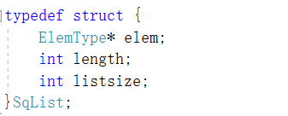
②定义顺序表初始化函数
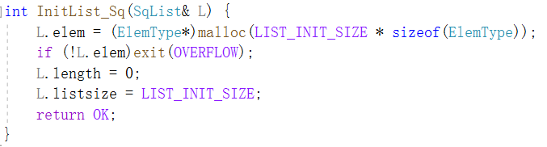
③定义顺序表创建函数
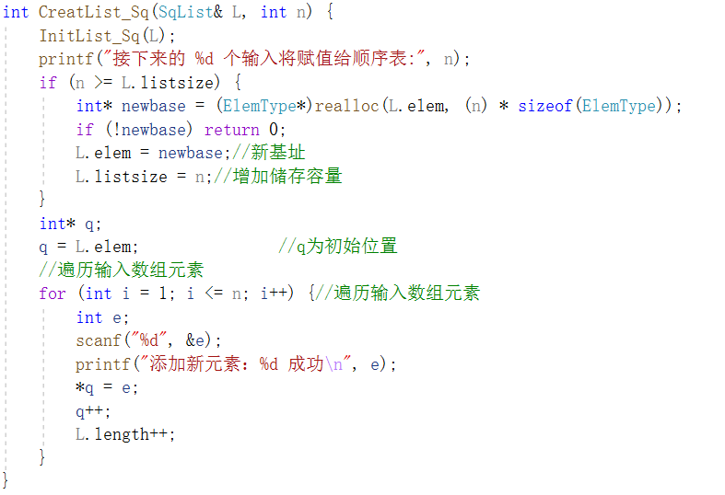
④主函数测试，逐个输出顺序表中所有数据元素的值
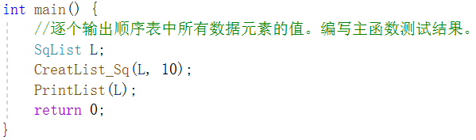

（2）顺序表定位
①编写顺序表按值定位操作子函数
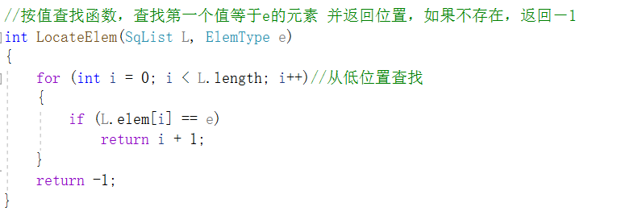

②编写主函数测试结果
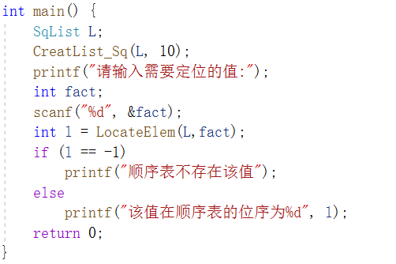
- 在递增顺序表中插入一个新结点x，保持递增
①编写顺序表插入元素操作函数
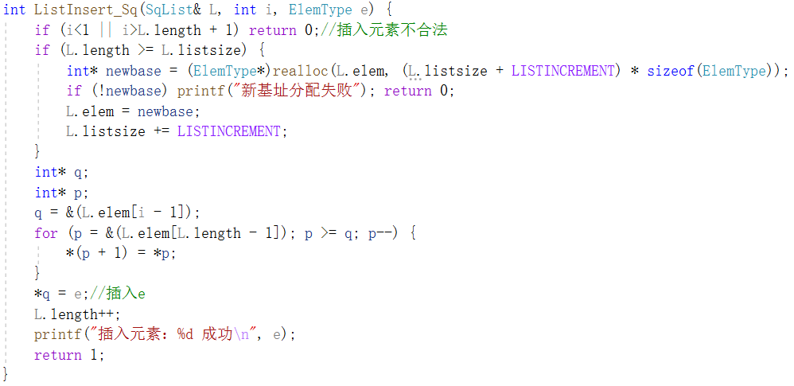
②编写顺序表按序插入元素操作函数
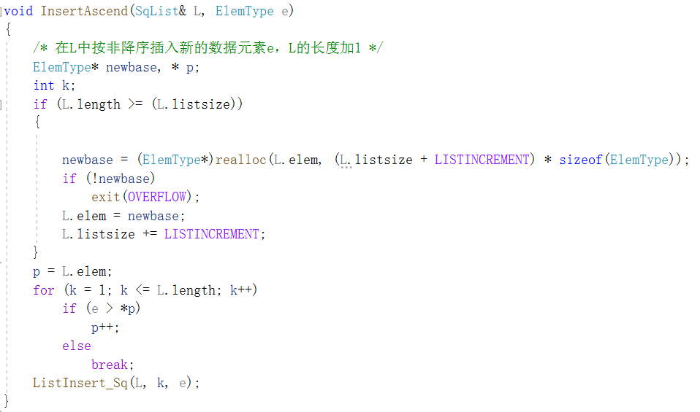
③编写主函数测试结果
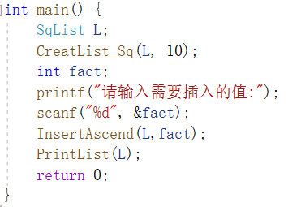

（4）删除顺序表中所有等于X的数据元素。
①编写顺序表删除元素操作函数
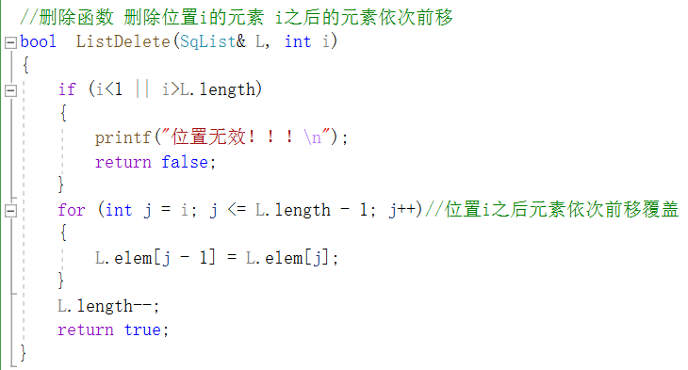

②循环使用按值定位子函数，并使用删除元素操作函数
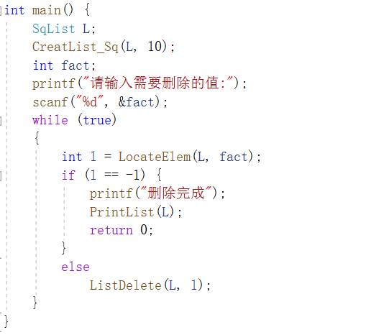

- 将两个非递减排列的顺序表A和B归并成一个非递增排列的顺序表
①编写操作子函数
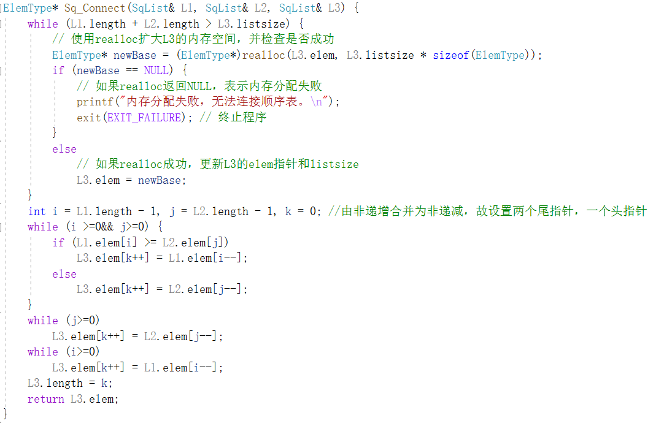

四、实验结果与分析
1.通过编写程序建立顺序表，并逐个输出所有数据元素的值
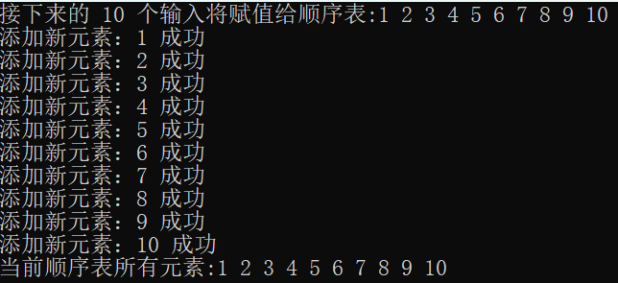

根据运行结果可知，成功建立了一个顺序表，并验证了其中存储的数据元素。

2.编写顺序表定位操作子函数，编写主函数测试结果。
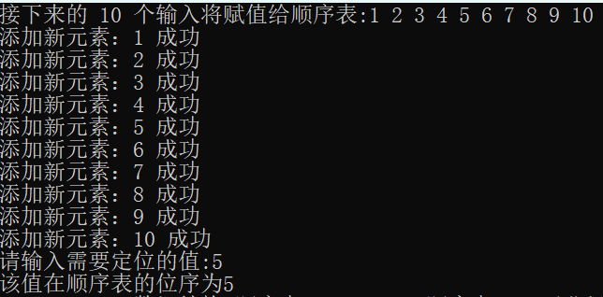

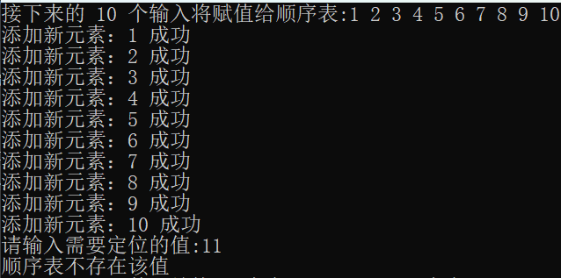

根据运行结果可知，可以发现成功实现了查找特定数据元素并返回其序号的功能。且当不存在该特定元素时也进行了异常处理。

3.递增有序顺序表的插入操作：
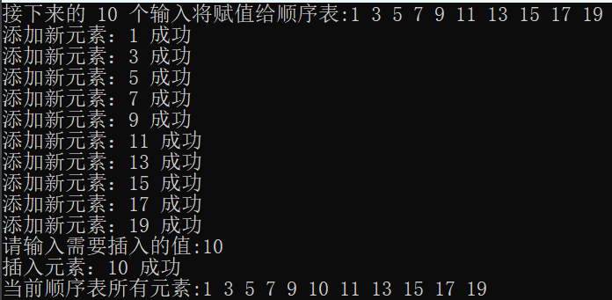

根据运行结果可知，成功通过查找、移位和插入等操作，确保了新元素的插入不会破坏顺序表的有序性。
4.删除顺序表中所有等于X的数据元素
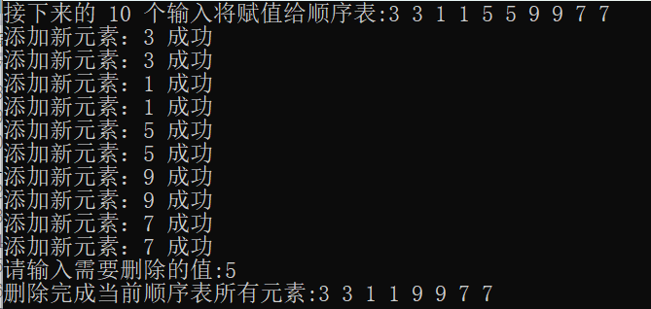
根据运行结果可知，成功实现了删除顺序表中所有等于特定元素的功能。

5.归并有序顺序表
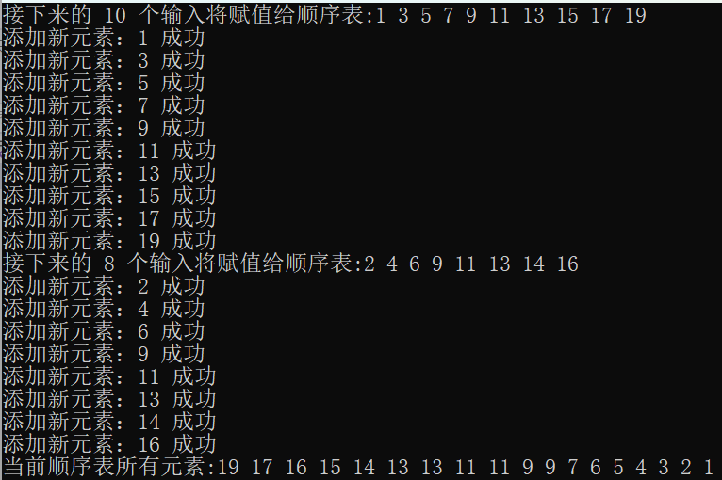
根据运行结果可知，成功将两个有序顺序表归并成一个按元素值递减有序排列的顺序表。

- 实验体会
在本次实验中，我对顺序表这一基本数据结构有了更深入的了解。通过编写程序建立顺序表并输出其中所有数据元素的值，我感受到了顺序表的简洁性和直观性。这种线性结构使得数据的访问非常高效。
在实现顺序表定位操作时，我学会了如何有效地查找特定的数据元素，并返回其序号。这种操作对于数据的搜索和定位至关重要，我深刻体会到了设计高效算法的重要性，以及如何利用合适的数据结构来实现这些算法。对于插入和删除操作，我更加深入地理解了如何在顺序表中保持数据的有序性。通过查找插入位置、移位和插入操作，我学到了如何保持顺序表的有序性，以及如何有效地删除特定元素。在归并有序顺序表的过程中，我了解到了归并排序的思想，并学会了如何将其应用到实际问题中。
这次实验不仅提高了我对顺序表这一基本数据结构的理解，还锻炼了我的算法设计和编程能力。通过实际动手编写程序，我对数据结构和算法有了更深入的认识，也提高了我的编程技巧和解决实际问题的能力。
实验2 单链表
实验序号：2 实验名称：单链表
适用专业：计算机科学与技术/数字媒体技术/数据科学与大数据 学时数： 2学时
一、实验目的和要求
掌握单链表的定位、插入、删除等操作。
二、实验仪器和设备
Turbo C 2.0、Dec C++
三、实验内容与过程
1．必做题
（1）编写程序建立一个单链表，并逐个输出单链表中所有数据元素。
（2）在递增有序的单链表中插入一个新结点x，保持单链表的有序性。
解题思路：首先查找插入的位置然后进行插入操作；从第一个结点开始找到第一个大于该新结点值的结点即为插入位置；然后在找到的此结点之前插入新结点；注意保留插入位置之前结点的指针才能完成插入操作。
（3）编写实现带头结点单链表就地逆置的子函数，并编写主函数测试结果。
2．选做题
已知指针LA和LB分别指向两个无头结点单链表的首元结点。要求编一算法实现，从表LA中删除自第i个元素起共len个元素后，将它们插入到表LB中第j个元素之前。
程序清单：
- 编写程序建立一个单链表，并逐个输出单链表中所有数据元素。
①定义单链表数据结构
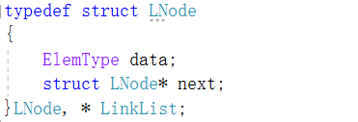

②定义初始化子函数
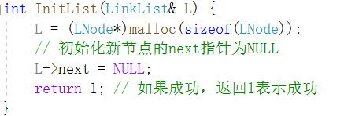
③定义遍历输出子函数
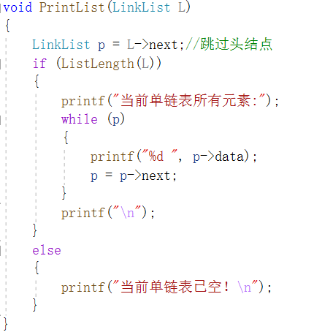
④编写测试函数进行测试
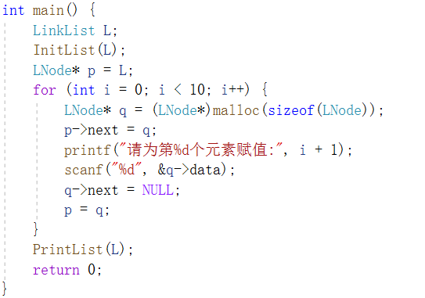

（2）在递增有序的单链表中插入一个新结点x，保持单链表的有序性。
①定义插入函数，该函数中采取后插法 插入到第i(1<=i<=length+1)个位置，即i-1之后。
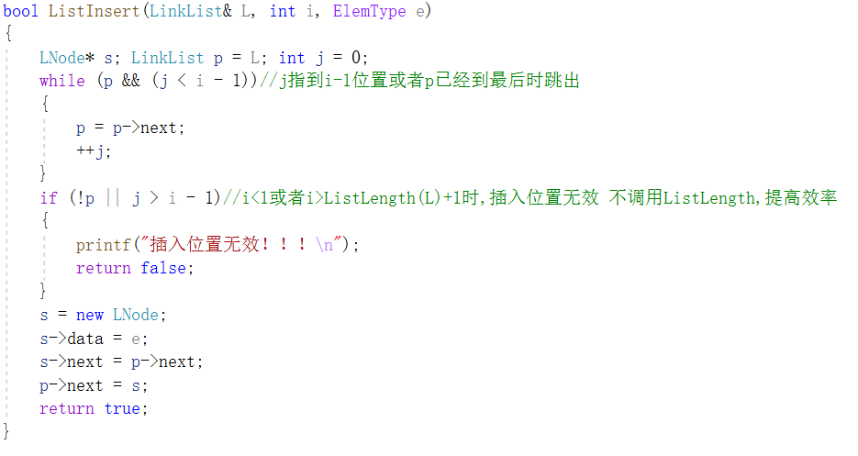
②编写主函数进行测试，在主函数中遍历链表找到在链表中小于该值的最后一个结点，将新节点插入在该节点后。
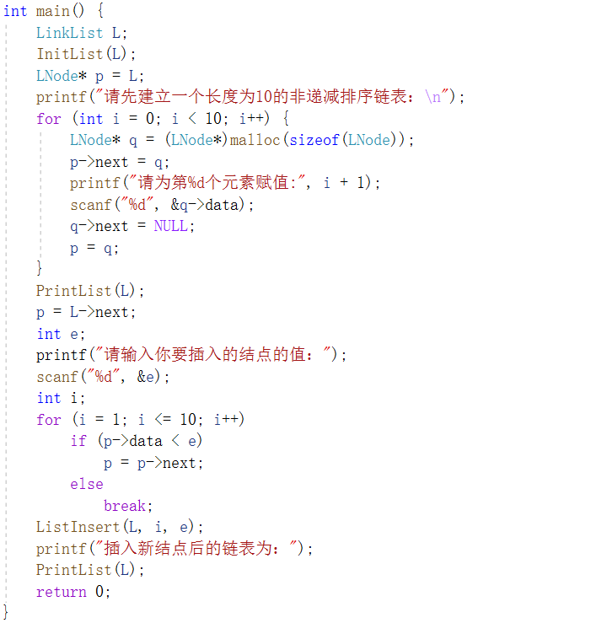

(3)编写实现带头结点单链表就地逆置的子函数
①使用两个指针完成就地逆置函数
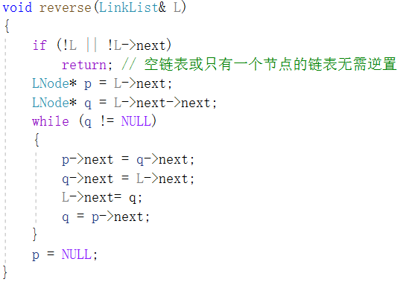

②编写主函数测试结果
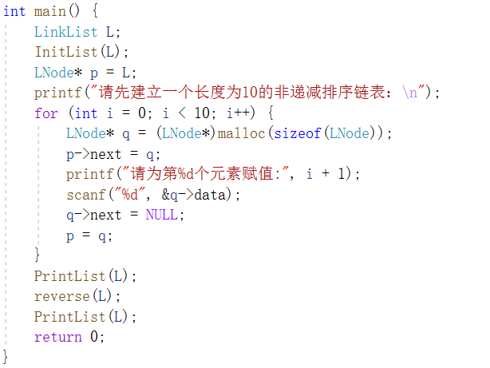

(4)已知指针LA和LB分别指向两个无头结点单链表的首元结点。要求编一算法实现，从表LA中删除自第i个元素起共len个元素后，将它们插入到表LB中第j个元素之前。
①定义对两个链表的操作函数
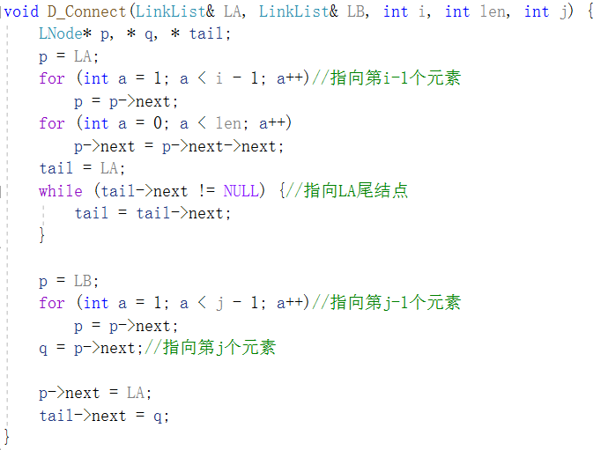

②编写主函数测试
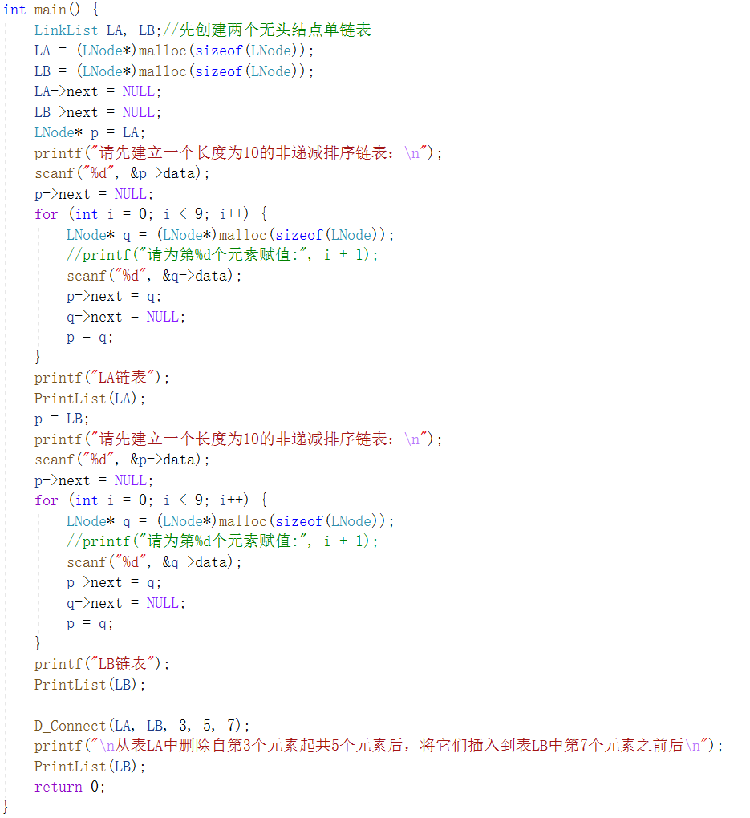

四、实验结果与分析
( 1 )建立单链表并输出数据元素：
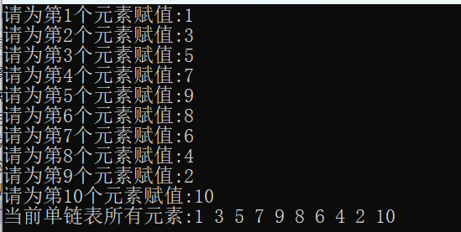
根据运行结果可知，成功编写了程序建立一个单链表，并逐个输出单链表中所有数据元素的功能。
( 2 )递增有序单链表的插入操作：
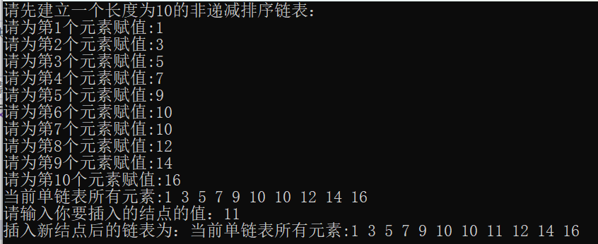
根据运行结果可知，在递增有序的单链表中插入新结点的操作中，成功保持了单链表的有序性。

( 3 )就地逆置单链表：
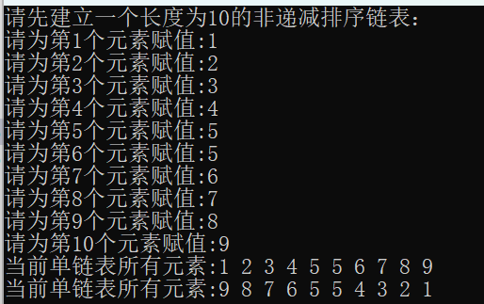
根据运行结果可知，成功实现带头结点单链表就地逆置的子函数，并通过主函数测试了结果。

( 4 )从表LA中删除自第i个元素起共len个元素后，将它们插入到表LB中第j个元素之前：
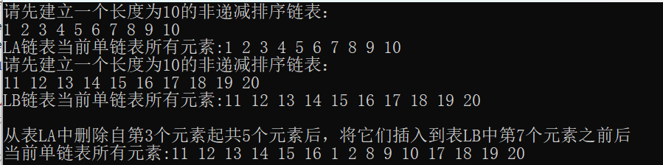
根据运行结果可知，通过调整指针的指向，成功实现了将表LA中指定范围的元素删除，并将其插入到表LB中指定位置之前。

五、实验体会
在本次实验中，我对单链表这一基本数据结构有了更深入的了解。单链表作为一种常见的线性数据结构，在实际应用中具有广泛的用途。通过实验，我深刻体会到了单链表的灵活性和便利性。
在建立单链表并逐个输出数据元素的过程中，我深入理解了单链表的节点结构以及指针的运用。通过编写程序，我掌握了如何动态地分配内存空间来创建节点，并通过指针的链接实现链表的构建。这个过程让我对单链表的内部结构有了更清晰的认识，也提高了我的编程技能。
在实现递增有序单链表的插入操作时，我深入思考了如何保持链表的有序性。通过设计合适的插入算法，我成功将新节点插入到有序单链表的适当位置，并保持了链表的有序性。这个过程让我理解了在处理有序数据时，如何利用链表的特性来简化插入操作，并提高了我对算法设计的认识。
通过实现带头结点的单链表就地逆置操作，我学会了如何使用指针来改变链表的链接关系，从而实现链表的逆置。这个过程让我深入理解了指针在链表中的重要作用，以及如何通过指针的操作来改变数据结构的形态，进而实现复杂的功能。
在选做题中，我实现了一个复杂的算法，将表LA中指定范围的元素删除，并将其插入到表LB中指定位置之前。这个过程让我综合运用了链表操作和指针技巧，提高了我解决实际问题的能力，也加深了我对单链表的理解和应用。
本次实验不仅提高了我对单链表这一数据结构的理解，还锻炼了我的算法设计和编程能力。通过编写和调试这些程序，我不仅加深了对数据结构和算法的认识，也提高了自己的编程技巧和解决实际问题的能力。
实验3 二叉树
实验序号：3 实验名称：二叉树
适用专业：计算机科学与技术/数字媒体技术/数据科学与大数据 学时数： 2学时
一、实验目的和要求
1.掌握二叉树的生成，以及前、中、后序遍历算法。
2.掌握应用二叉树递归遍历思想解决问题的方法
二、实验仪器和设备
Turbo C 2.0、Dec C++
三、实验内容与过程
1．必做题
（1）建立一棵二叉树。对此树进行前序遍历、中序遍历及后序遍历，输出遍历序列。
（2）在第一题基础上，求二叉树中叶结点的个数。
（3）在第一题基础上，求二叉树中结点总数。
（4）在第一题基础上，求二叉树的深度。
2．选做题
已知一棵完全二叉树存于顺序表sa中，sa.elem[1…sa.last]存储结点的值。试编写算法由此顺序存储结构建立该二叉树的二叉链表。
解题思路：根据完全二叉树顺序存储的性质来确定二叉树的父子关系即“还原”了二叉树，之后再按照二叉树二叉链表的构造方法进行建立。完全二叉树顺序存储的一个重要性质为，第i个结点的左孩子是编号为2i的结点，第i个结点的右孩子是编号为2i+1的结点。
程序清单：
- 建立一棵二叉树。对此树进行前序遍历、中序遍历及后序遍历，输出遍历序列。
①定义二叉树的链式数据结构
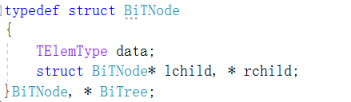
②定义二叉树初始化操作函数，其中数据域为-1时，表示为空
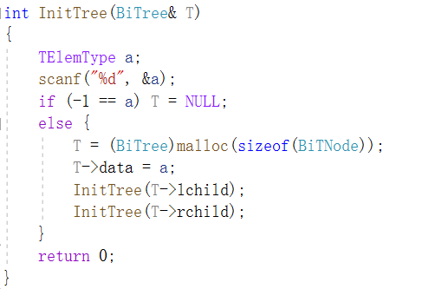
③创建三种遍历函数
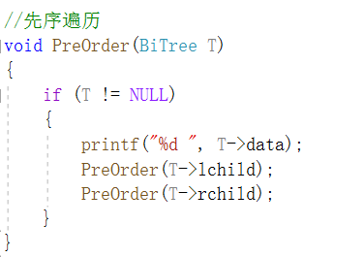
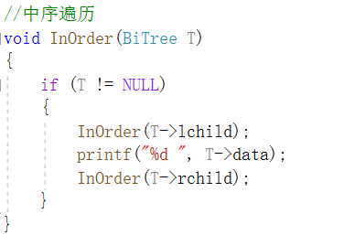
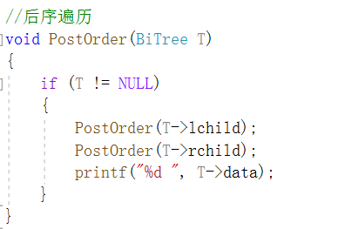

④编写主函数，创建一棵二叉树，并使用三种遍历输出该树
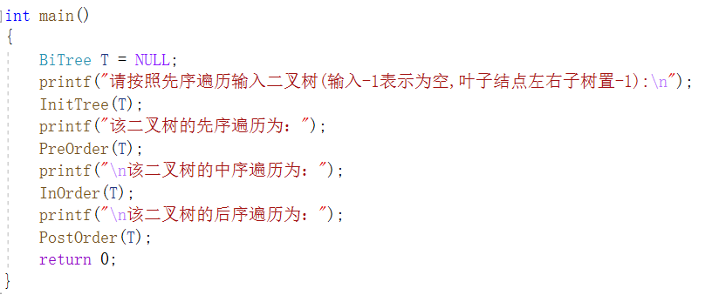

- 在第一题基础上，求二叉树中叶结点的个数。
①定义求二叉树中叶结点个数函数
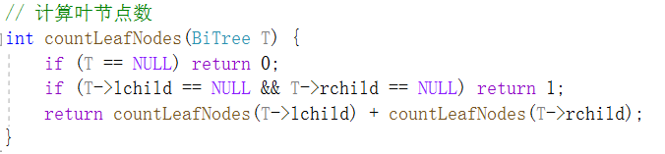
- 在第一题基础上，求二叉树中结点总数。
①定义求二叉树中结点总数函数
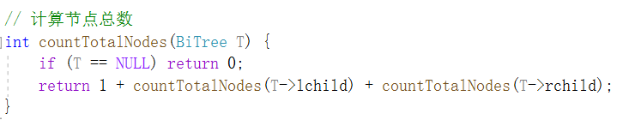

（4）在第一题基础上，求二叉树的深度。
①定义求二叉树深度函数
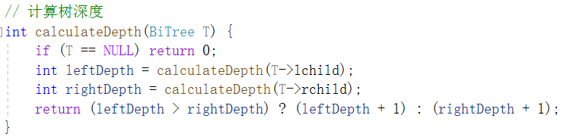
②编写主函数测试结果
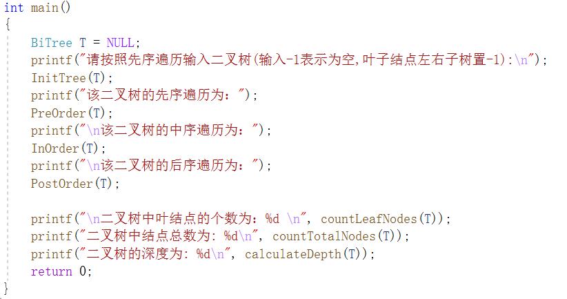

（5）已知一棵完全二叉树存于顺序表sa中，sa.elem[1…sa.last]存储结点的值。试编写算法由此顺序存储结构建立该二叉树的二叉链表。
①定义顺序表数据结构
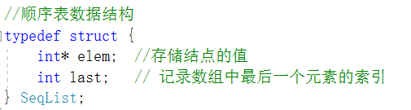
②从根节点开始，依次按照完全二叉树的顺序，将顺序表中的元素插入到二叉树的节点中。
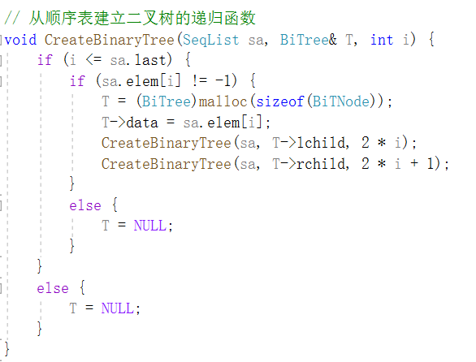
③编写测试主函数
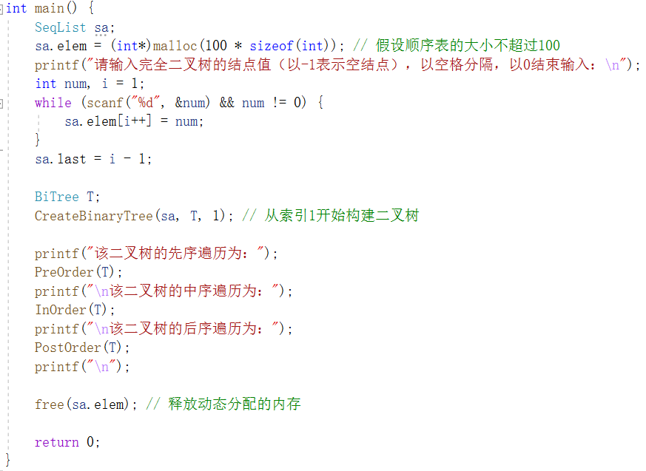
四、实验结果与分析
( 1 )建立二叉树及遍历序列输出：
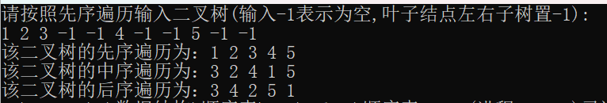
根据运行结果可知，成功地建立了一棵二叉树，并对该树进行了前序、中序和后序遍历，输出了遍历序列。通过观察遍历序列，我验证了二叉树的建立和遍历操作的正确性。这个过程让我深入理解了二叉树的遍历算法，并提高了对二叉树结构的认识。

( 2 )求二叉树中叶结点的个数、结点总数和二叉树的深度：
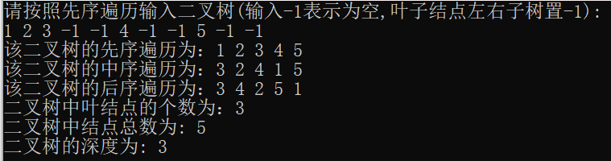
根据运行结果可知，在第一题的基础上，成功地求得了二叉树中叶结点的个数、结点的总数和二叉树的深度。这个过程让我深入理解了如何通过递归或迭代的方式遍历二叉树，并对树的结构有了更深入的认识。
( 3 )编写算法由顺序存储结构建立二叉树的二叉链表。
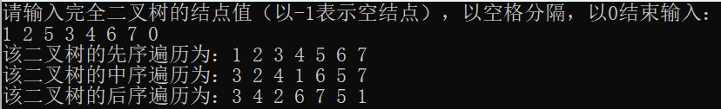
根据运行结果可知，成功地由顺序表中的值建立一个二叉树的二叉链表。
五、实验体会
在本次实验中，我对二叉树这一数据结构有了更深入的了解，并在实践中体会到了其在算法设计和编程实现中的重要性。
通过建立二叉树并进行遍历操作，我深入理解了二叉树的结构和遍历算法。在实现前序、中序和后序遍历的过程中，我更加清晰地认识到了递归算法的应用和实现方式。在求二叉树中叶节点个数和总节点数的过程中，通过递归地遍历二叉树，并统计叶节点和总节点数，我成功地解决了这两个问题。这个过程让我认识到了递归算法在解决树相关问题中的重要性，以及如何利用递归思想来简化问题的求解过程。在求二叉树的深度的过程中，我学会了如何利用递归算法来计算树的深度。通过递归地遍历二叉树，并记录每个节点的深度，我成功地求得了树的最大深度。
通过这次实验，我不仅加深了对二叉树这一数据结构的理解，还提高了对递归算法的认识和应用能力。实验过程中，通过不断地思考和调试，提高了自己的算法设计和编程实现能力。总的来说，这次实验不仅是对课程知识的巩固和应用，也是对自己编程能力的一次锻炼和提升。
实验4 排序
实验序号：4 实验名称：排序
适用专业：计算机科学与技术/数字媒体技术/数据科学与大数据 学时数： 2学时
一、实验目的和要求
1.熟练掌握希尔排序、堆排序、直接插入排序、起泡排序、快速排序、直接选择排序、归并排序和基数排序的基本概念。
2.掌握以上各种排序的算法。区分以上不同排序的优、缺点。
二、实验仪器和设备
Turbo C 2.0、Dec C++
三、实验内容与过程
1.必做题
用随机数产生100000个待排序数据元素的关键字值。测试下列各排序函数的机器实际执行时间（至少测试两个）：直接插入排序、希尔排序（增量为4，2，1）、冒泡排序、快速排序、直接选择排序、二路归并排序、堆排序和基于链式队列的基数排序。
2.选做题
假设含n个记录的序列中，其所有关键字为值介于v和w之间的整数，且其中很多关键字的值是相同的。则可按如下方法排序：另设数组number[v…w]，令number[i]统计关键字为整数i的纪录个数，然后按number重排序列以达到有序。试编写算法实现上述排序方法，并讨论此种方法的优缺点。
程序清单：
1.用随机数产生100000个待排序数据元素的关键字值。测试各排序函数的机器实际执行时间
①编写直接插入排序函数
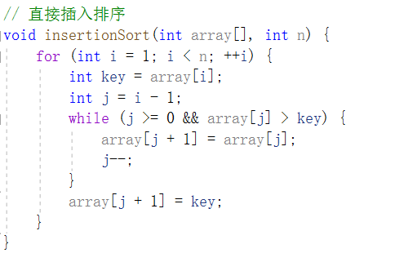

②编写希尔排序函数
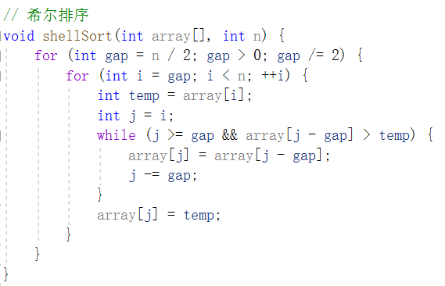
③编写冒泡排序函数
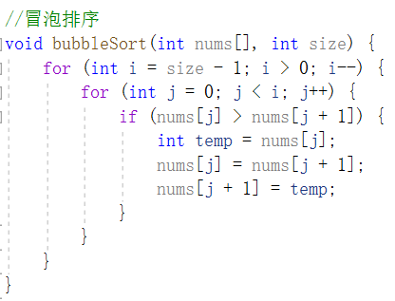
④编写快速排序函数
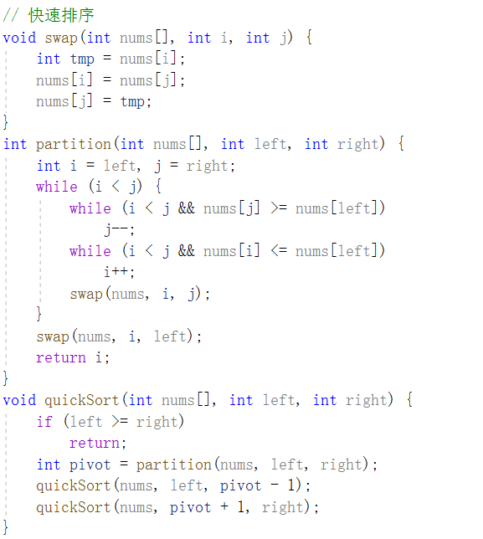
⑤编写生成随机数函数
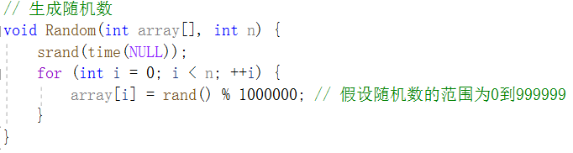
⑥编写主函数测试
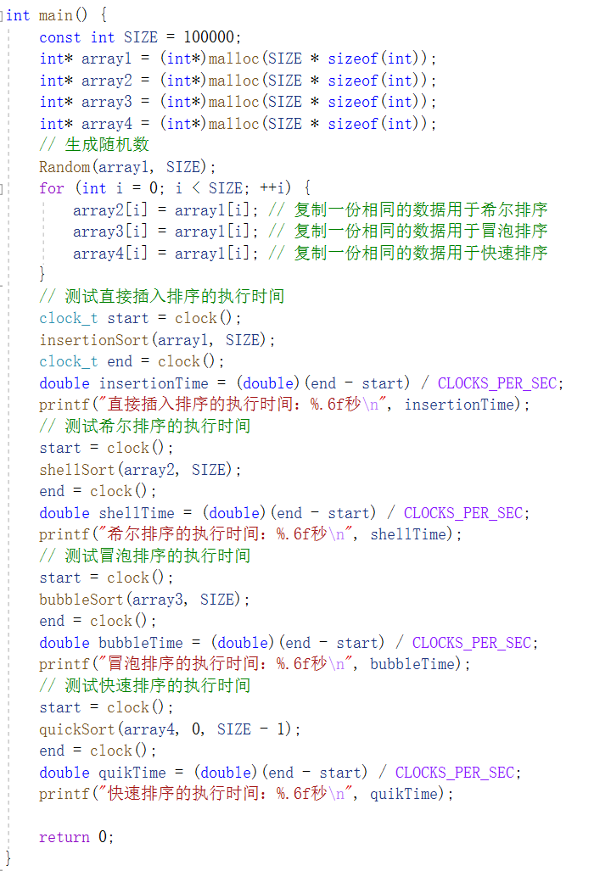

2.选做题：统计排序
①编写该算法操作函数
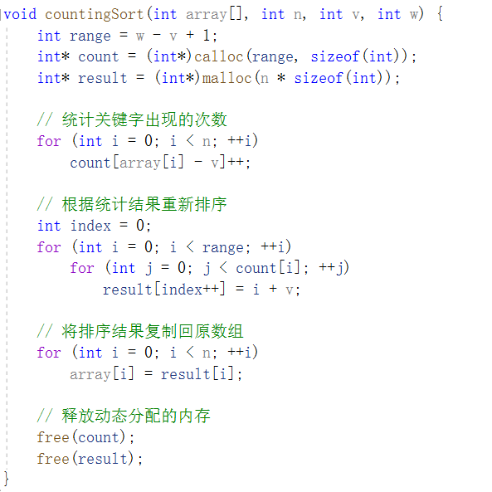

②编写测试主函数
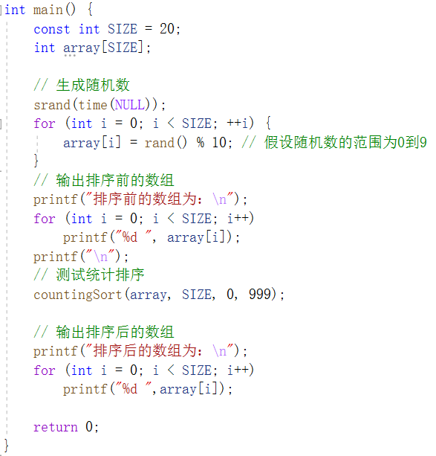
四、实验结果与分析
( 1 )随机数产生并排序测试：
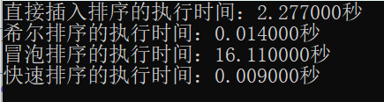
根据运行结果分析可知，四种排序方法中，快速排序排序速度最快，这是因为快速排序的时间复杂度较低，平均情况下为O(n log n)。
( 2 )统计排序：
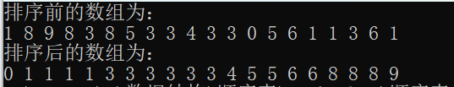
根据运行结果分析，成功验证了这中基于统计的排序方法的正确性。

五、实验体会
在本次实验中，通过对比和分析不同排序算法的执行效率，我获得了对这些算法的深入理解，并在实践中提高了自己的编程能力和问题解决能力。
在必做题中，我首先生成了100000个待排序的随机数，并选择了直接插入排序、希尔排序、冒泡排序和快速排序这几种常见的排序算法进行测试。通过记录它们的机器实际执行时间，我得到了它们的排序效率，并且从中得出了一些结论。例如，快速排序相对于直接插入排序来说，具有更高的排序效率，这是因为它的时间复杂度较低，而直接插入排序的时间复杂度较高。这个过程让我对算法的时间复杂度和排序效率有了更深入的认识。例如，希尔排序适用于中等规模的数据集合。
在选做题中，我实现了一个基于统计的排序算法，通过统计每个关键字出现的次数，然后按照统计结果对序列进行重新排序。这个算法虽然在处理大量重复值的数据时表现出了一定的优势，但也存在一些局限性，例如需要额外的空间来存储统计结果，并且只适用于特定类型的数据。
通过本次实验，我不仅加深了对各种排序算法的理解，还提高了我的编程能力和解决问题的能力。通过实践，我学会了如何根据实际问题的需求选择合适的排序算法，并理解了算法的时间复杂度和空间复杂度对算法效率的影响。

